1-4 группа. Итоговое занятие.
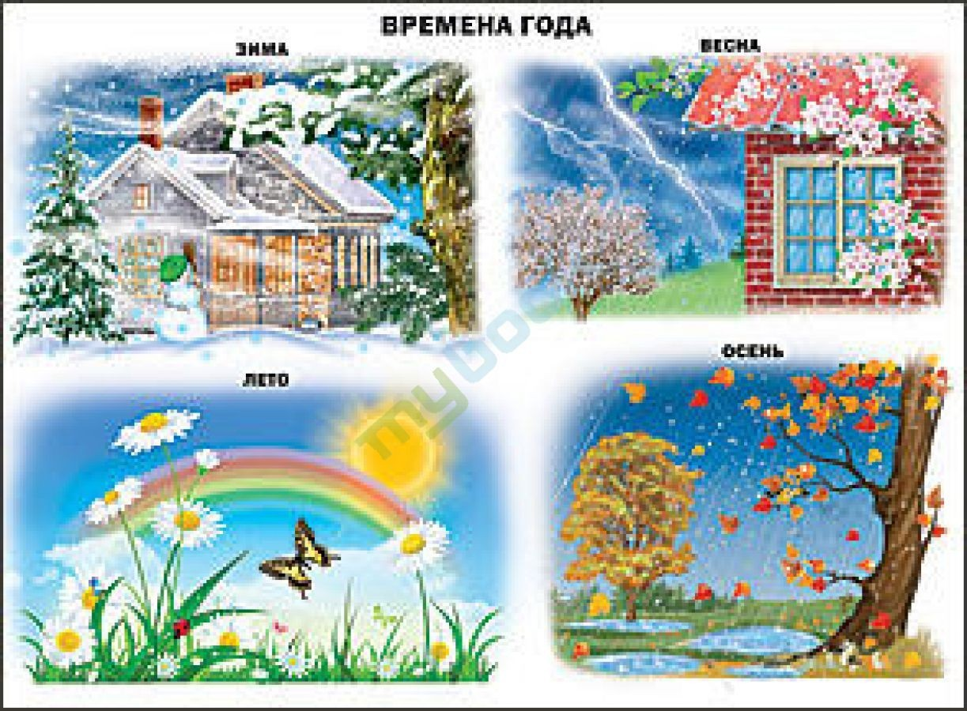
1.Повторение изученного.
Беседа о временах года .(Использовать таблицу "Времена года".) Сколько всего времён года? Назови их по порядку, начиная с лета. Найди картинку с изображением лета. Сколько летних месяцев ты знаешь? Назови их.

Выучить наизусть стихотворение о лете:
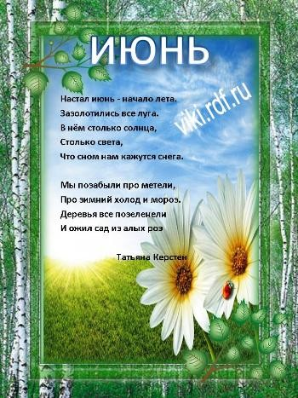

Ответить на вопросы и выполнить следующие задания :
